Een beeld van de burgwal
Et Billede fra Castelsvolden
Hans Christian Andersen

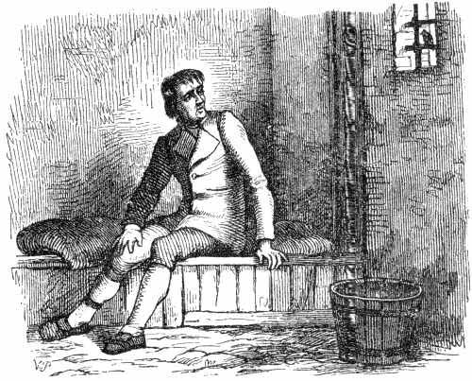
Het is najaar.
We staan op de burgwal en kijken uit over de zee naar de vele schepen en naar de Zweedse kust die zich in de avondzon verheft. Achter ons gaat de wal steil omlaag. Daar staan prachtige bomen, de gele bladeren vallen van de takken. Daar liggen sombere huizen met houten palissaden en binnen, waar de schildwacht heen en weer loopt, is het heel benauwd en heel somber. Maar nog somberder is het achter het hol met tralies. Daar zitten gevangenen, de ergste misdadigers. Een straal van de ondergaande zon valt in het kale vertrek. De zon schijnt op slechte en op goede mensen! De sombere, barse gevangene kijkt met een lelijke blik naar de koude zonnestraal. Een klein vogeltje vliegt tegen de tralies op, de vogel zingt voor slechte en voor goede mensen. Hij zingt een kort: 'wiedewiet!', maar hij blijft zitten, slaat met zijn vleugels, plukt aan een veertje, zet de andere veren om zijn nekje op - en de slechte man in de boeien kijkt ernaar. Het lelijke gezicht krijgt een wat vriendelijker uitdrukking; een gedachte die hij zichzelf niet helemaal duidelijk maakt, komt op in zijn borst. Die is verwant aan de zonnestraal door de tralies, verwant aan de geur van de viooltjes, die buiten zo rijk groeien in de lente. Nu weerklinkt de muziek van de jagers, lieflijk en sterk. De vogel vliegt weg van de tralies van de gevangene, de zonnestraal verdwijnt en het is donker in het kamertje, donker in het hart van de man. Maar de zon heeft er even binnen geschenen en de vogel heeft er even gezongen. Ga door, mooie tonen van de jachthoorn!
De avond is mild, de zee spiegelglad en kalm.

EINDE
Bron van deze versie:
"Hans Christian Andersen - Sprookjes en verhalen" opnieuw uit het Deens vertaald door Dr. Annelies van Hees. Uitgeverij Lemniscaat, Rotterdam, 1997.

